Задание 1. Внимательно рассмотрите и прокомментируйте фотографии.
Задание 2. 3 фотографии сделаны не в Беларуси. Какие это фотографии?
Задание 3. Какие, по Вашему мнению, фотографии нужно добавить, чтобы фоторассказ о растительном мире Беларуси стал более полным?
Задание 4. Найдите фотографии, которым соответствуют названия: «Ива над водой», «Ивы», «Молодой клён», «Могучие тополя».
Задание 5. Дайте названия остальным фотографиям.
Задание 6. Найдите фотографии, на которых изображены: яркая зелень, солнечный день, душистая хвоя, молодые листья, плакучая ива, огненная рябина.
Задание 7. Подберите по 5 слов-ассоциаций к каждой фотографии.
Задание 8. Ещё раз внимательно посмотрите на фотографии и закончите предложения, используя слова и выражения в скобках или Ваши собственные примеры:

- Я люблю наслаждаться прекрасной лесной … .
- Я люблю сидеть на берегу водоёма и наблюдать … .
- В белорусских лесах растут: … .
(свежестью, игра солнечного света на воде, лиственные и хвойные деревья)
- У меня на родине в лесах растут: … .
- Природа Беларуси отличается от природы моей страны тем, что … .

Проектная деятельность. Самостоятельно подготовьте презентацию / фоторассказ по теме «Растения Беларуси» или «Растения родной страны».
Если Вы будете использовать источники интернета, не забудьте сделать необходимые ссылки!
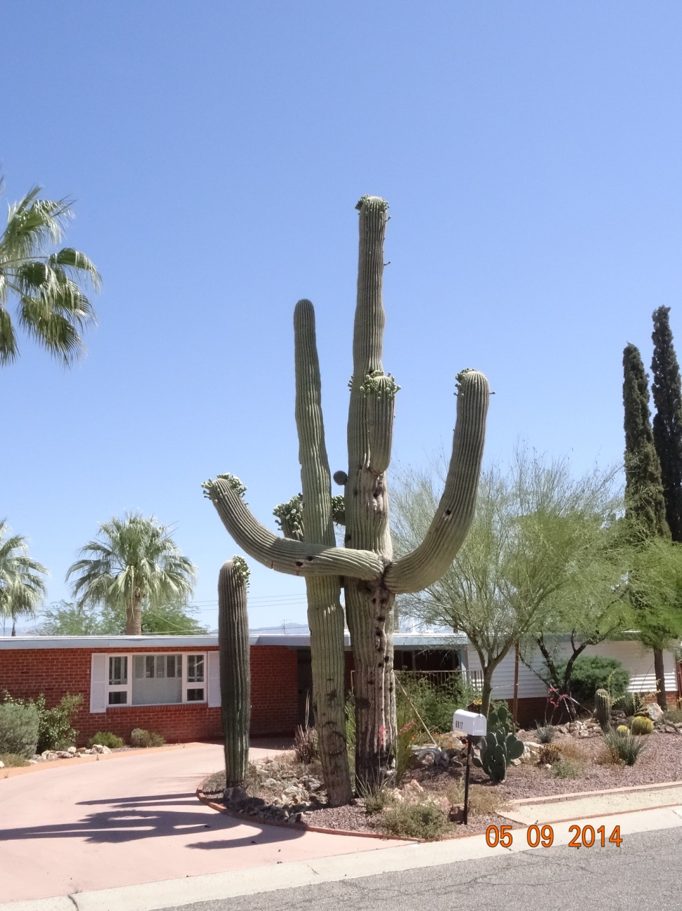
___________________________________________________________________________________________________________________________________________________________________________________________________________________________________________________________________________________________________________________________________
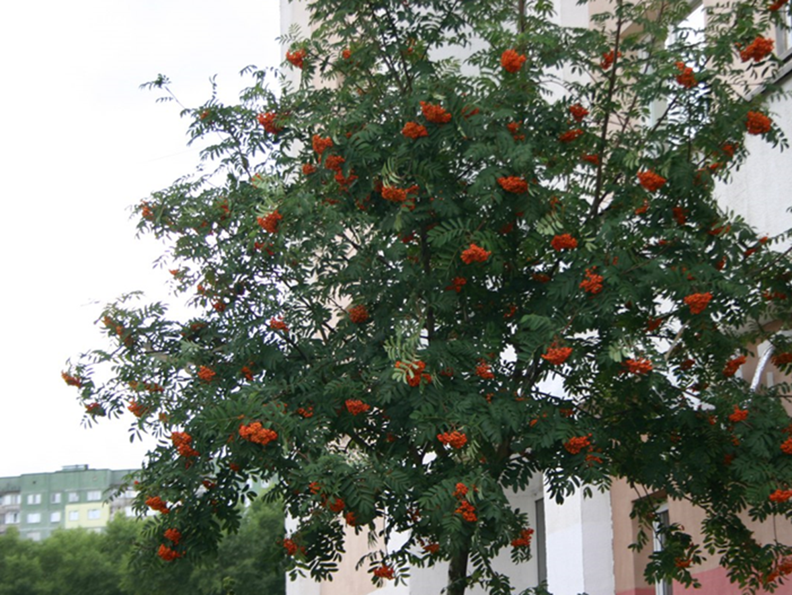
__________________________________________________________________________________________________________________________________________________________________________________________________________________________________________________________________________________________________________________________________
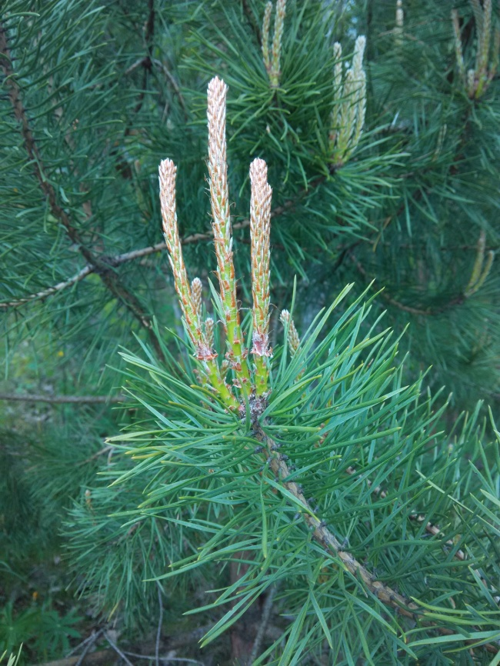
__________________________________________________________________________________________________________________________________________________________________________________________________________________________________________________________________________________________________________________________________
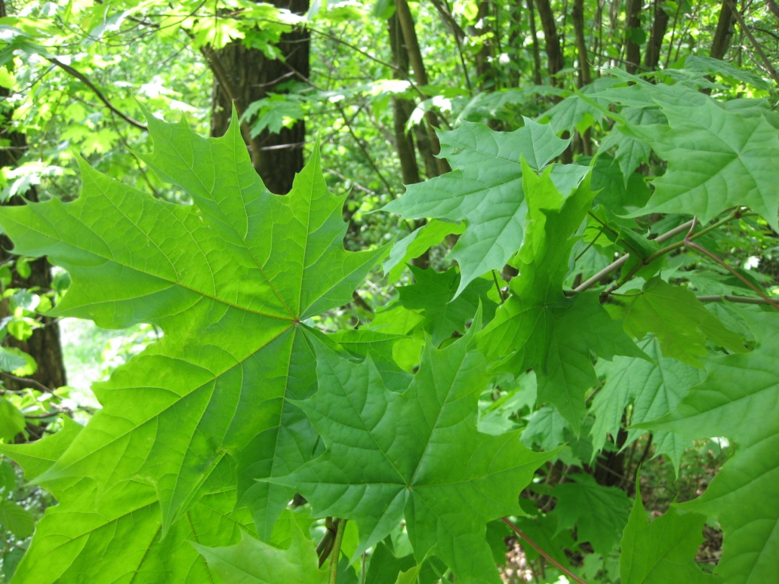
_________________________________________________________________________________________________________________________________________________________________________________________________________________________________________________________________________________________________________________________________
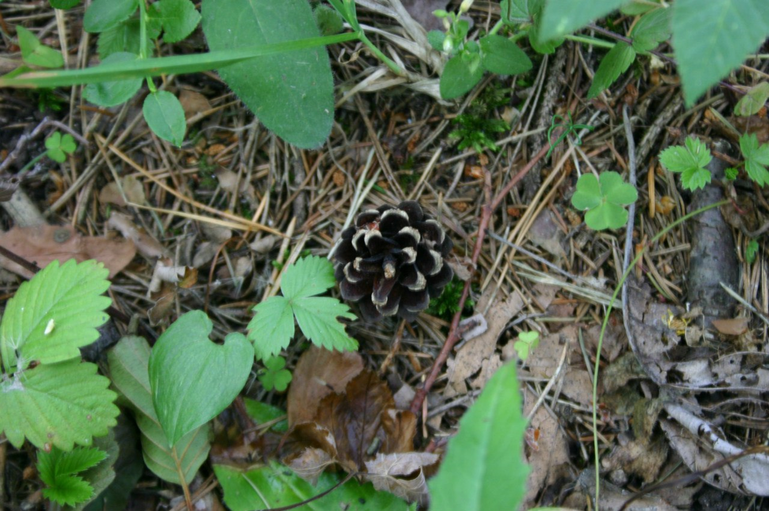
___________________________________________________________________________________________________________________________________________________________________________________________________________________________________________________________________________________________________________________________________
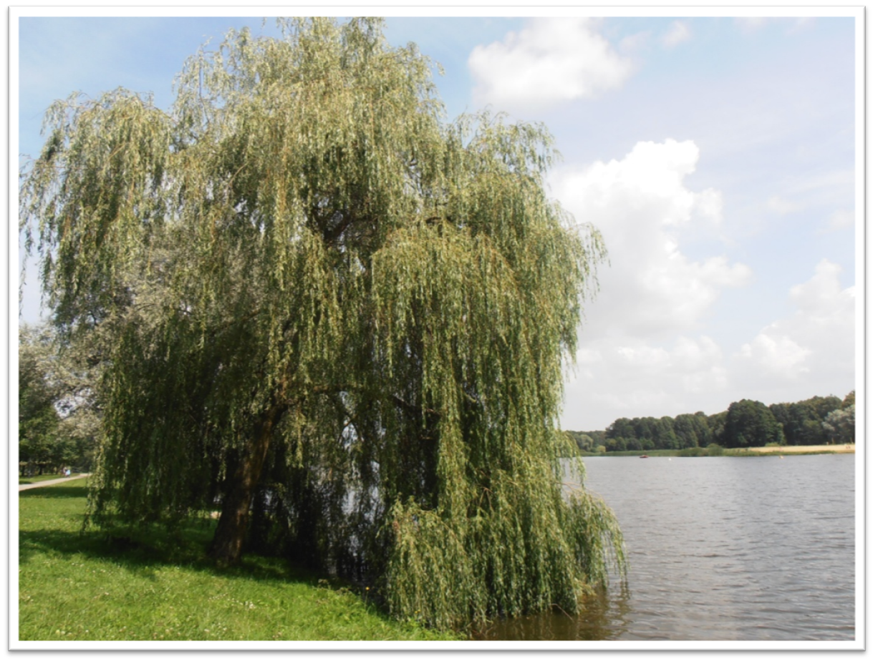
__________________________________________________________________________________________________________________________________________________________________________________________________________________________________________________________________________________________________________________________________
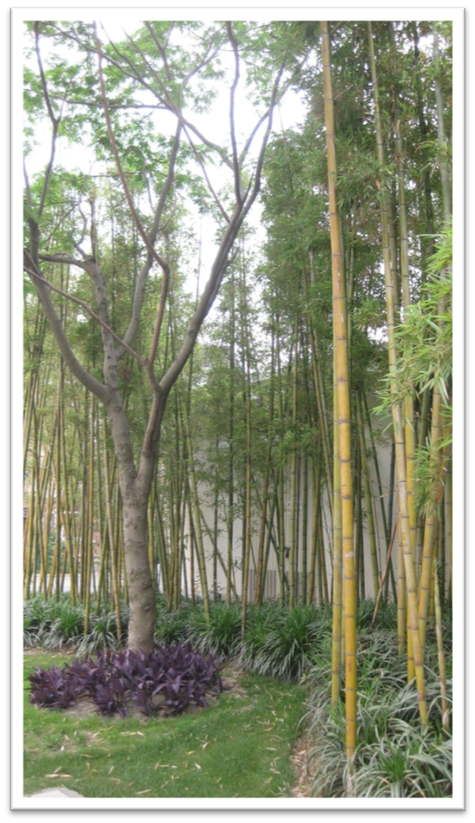
__________________________________________________________________________________________________________________________________________________________________________________________________________________________________________________________________________________________________________________________________
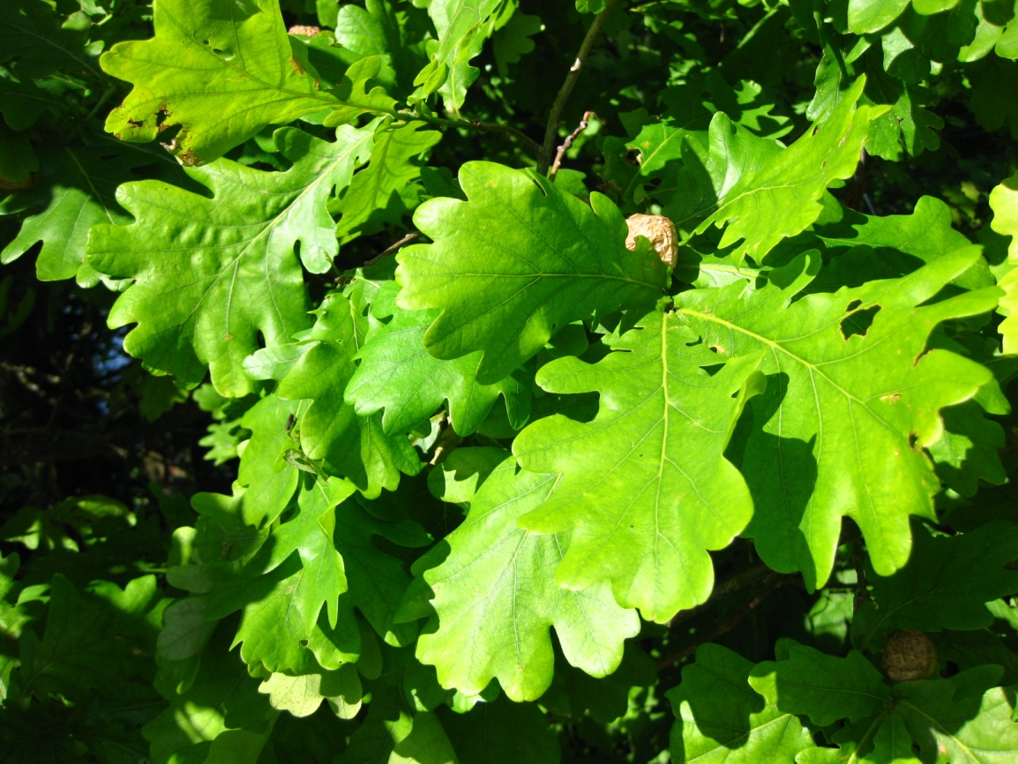
__________________________________________________________________________________________________________________________________________________________________________________________________________________________________________________________________________________________________________________________________
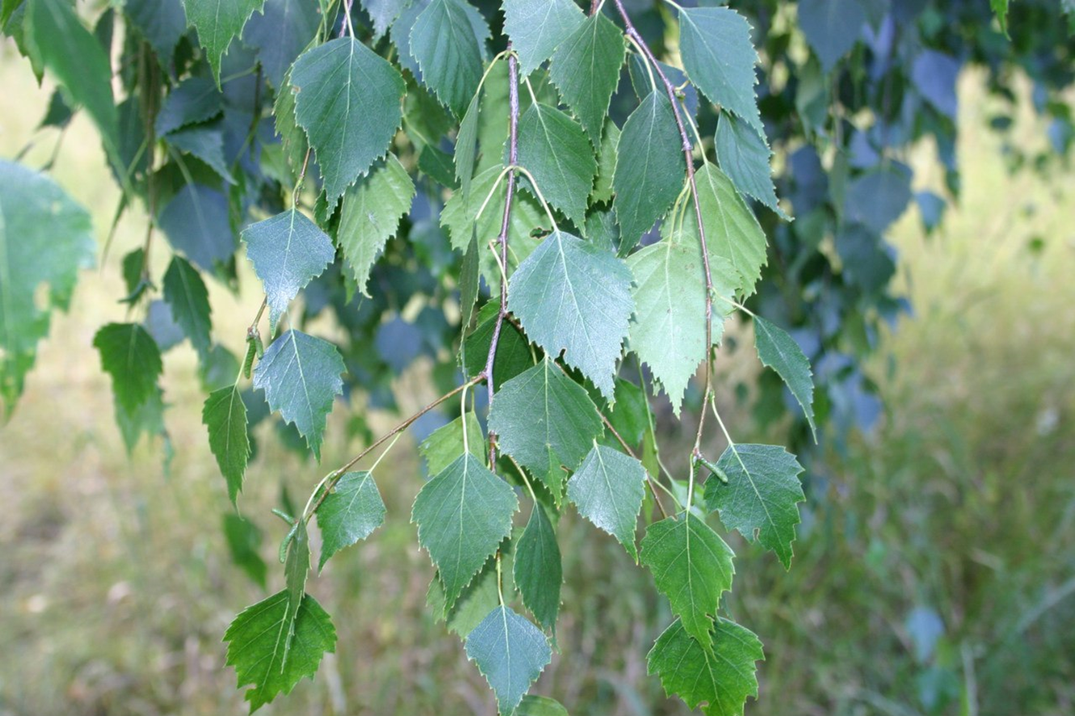
__________________________________________________________________________________________________________________________________________________________________________________________________________________________________________________________________________________________________________________________________
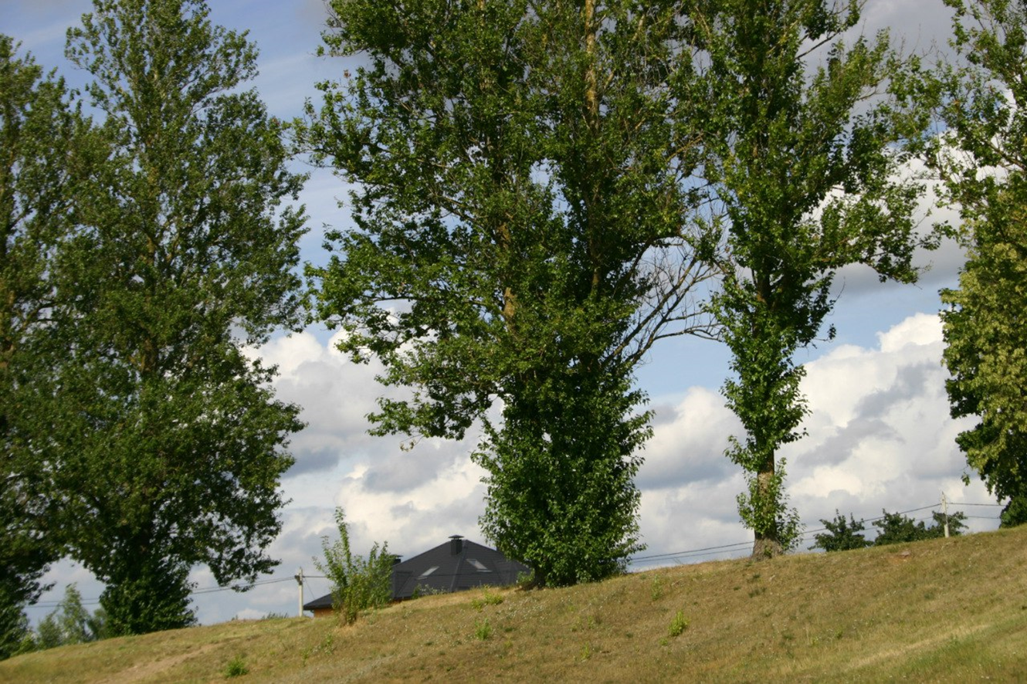
_________________________________________________________________________________________________________________________________________________________________________________________________________________________________________________________________________________________________________________________________
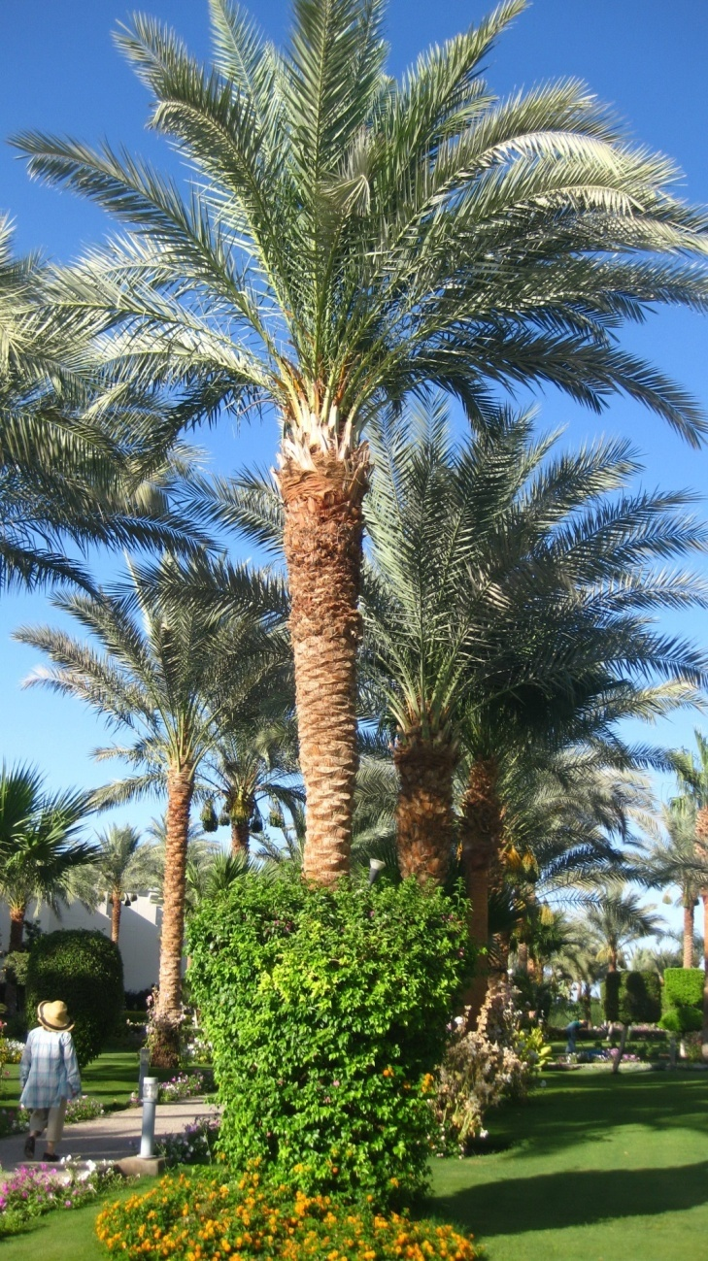
___________________________________________________________________________________________________________________________________________________________________________________________________________________________________________________________________________________________________________________________________
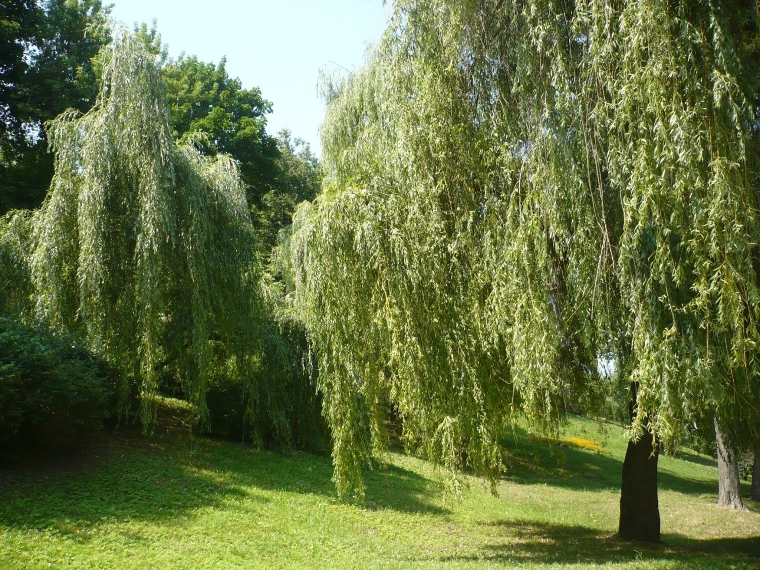
_________________________________________________________________________________________________________________________________________________________________________________________________________________________________________________________________________________________________________________________________
Авторы фотографий: Гербик Л.Ф., Долгая А.В., Коршунов А., Шабуцкий З.С., Расолько Е.А., Никитин А.
Составители: Расолько Е.А., Гербик Л.Ф.

